|  |
| --- |
| centro universitario de ciencias exáctas e ingenierías |
| Módulo Timer |
| Tópicos Selectos en Sistemas Digitales |
|  |
| **Aldo Alexandro Vargas Meza** |
| **14/09/2017** |



|  |
| --- |
|  |

**Introducción**

El módulo contiene un timer de 2 a 8 canales que puede capturar una entrada, comparar una salida y generar pulsos de señal, como la PWm para controlar motores y aplicaciones que necesiten una aplicación de potencia.

El módulo se basa en el timer HCS08.

**Timer**

El TPM como propiedades, puede cambiar el modo de reloj, puede incrementar o decrementar en el borde mientras cambia a positivo o a negativo (rising y falling), puede dividir el preescalador por 1, 2, 4, 8, 16, 32 o 128, e incluye un contador de 16 bits.

También, puede soportar interrupción por el módulo DMA solicitado por el mismo canal.

**Modos de funcionamiento**

Tiene 3 modos principales de funcionamiento: debug, doze y stop. Durante debug, puede ser configurado para pausar todo el conteo durante la ejecución, mientras el núcleo regresa a operar normalmente en el código.

Durante el modo doze, puede operar normalmente o ser pausado, si es pausado cualquier ejecución de entradas es ignorada.

El módulo tiene una bandera de overflow la cual se activa, dependiendo del preescalador y su configuración.

**Diagrama a Bloques**

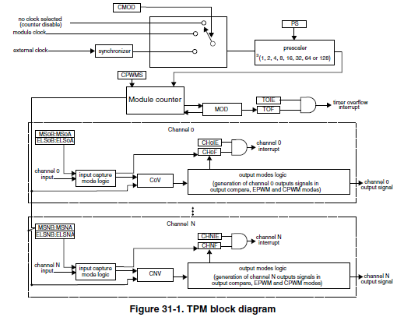

**Descripción de señales TPM**

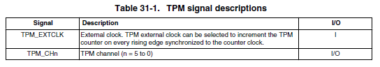



El flanco de subida de una entrada externa se utiliza para incrementar el contador del TPM seleccionado por el registro CMOD[1:0] dentro del registro SC. Esta señal debe ser menos de la mitad de la frecuencia del TPM.



Cada canal del TPM puede configurarse como entrada o salida, la dirección de este , se selecciona por medio de este registro.

**Mapeo de memoria**

El mapeo de memoria y registros se encuentra definido de la siguiente manera. Tratar de acceder a un registro reservado generará un error.

Podemos ver en las tablas la dirección del registro, el nombre, el tamaño, si es de escritura y/o lectura y el valor de reset.

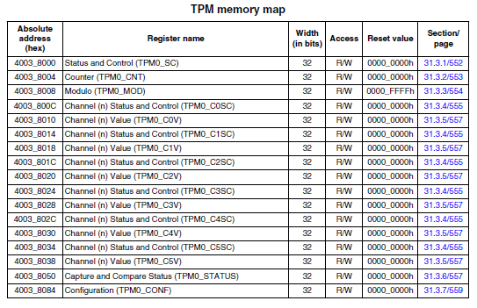

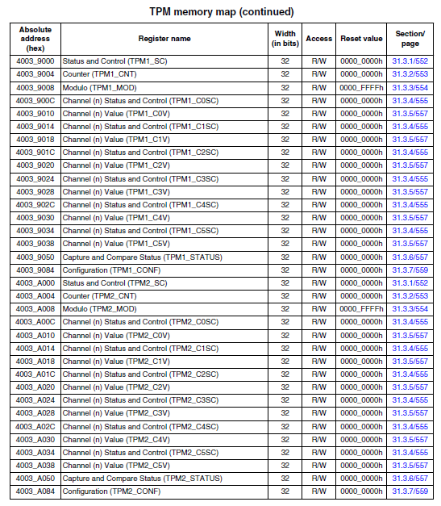



Dentro del registro se encuentra la bandera de overflow, usada para configurar las interrupciones.



Contiene el valor del contador, puede ser reseteado. Durante el debug el contador se pausa, pero se puede configurar.



Contiene el valor del módulo que contiene el contador. Cuando el valor del contador alcanza la del modulo y lo sobrepasa, se levanta la bandera de overflow e incrementa el contador dependiendo del modo de trabajo.

Escribir algo en el registro, guarda el valor anterior en buffer , después el registro MOD es actualizado con el buffer.



Contiene las banderas y los bits de control utilizados para realizar las interrupciones.



Contiene el valor capturado en el contador para los modos de entradas. En modo entrada el registro CnV está deshabilitado.



El registro STATUS contiene una copia del bit CHnF del indicador de estado para cada contador, así como el bit de bander.



Selecciona el comportamiento en el modo Debug, para modos de tiempo externo.

**Registro de control (PIT_MCR)**

Dirección: [4003_7000 - 4003_7003]

Función: Este registro activa o desactiva los relojes de los temporizadores del PIT y controla a los temporizadores cuando el PIT entra en modo de depuración.

Bits:

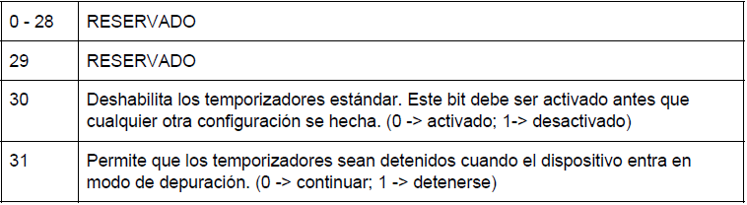

**Registro temporizador alto (PIT_LTMR64H)**

Dirección:[4003_70E0 - 4003_70E3]

Función: Este registro está pensado para ser usado por aplicaciones que encadenan los temporizadores 0 y 1 para construir un temporizador de tiempo de vida de 64 bits.

Bits:



**Registro temporizador bajo (PIT_LTMR64L)**

Dirección: [4003_70E4 - 4003_70E7]

Función: Este registro está pensado para ser usado por aplicaciones que encadenan los temporizadores 0 y 1 para construir un temporizador de tiempo de vida de 64 bits.

Bits:



**Registro de carga de valor del temporizador (PIT_LDVALn)**

Dirección:

PIT_LDVAL0 = [4003_7100 - 4003_7103]

PIT_LDVAL1 = [4003_7110 - 4003_7113]

Función: Este registro selecciona el momento en el que el temporizador será interrumpido.

Bits:

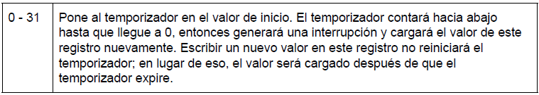

**Registro del Valor Actual del Temporizador (PIT_CVALn)**

Dirección:

PIT_CVAL0 = [4003_7104 - 4003_7107]

PIT_CVAL1 = [4003_7114 - 4003_7117]

Función: Este registro indica la posición actual del temporizador

Bits:



**Registro de Control del Temporizador (PIT_TCTRLn)**

Dirección:

PIT_TCTRL0 = [4003_7108 - 4003_710B]

PIT_TCTRL0 = [4003_7118 - 4003_711B]

Función: Contiene los bits de control para cada temporizador

Bits:

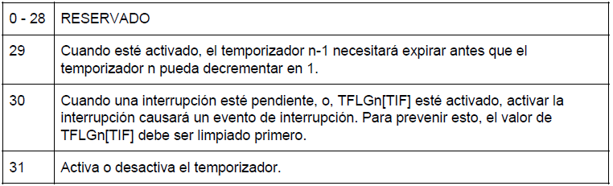

**Registro de Bandera del Temporizador (PIT_TFLGn)**

Dirección:

PIT_TFLG0 = [4003_710C - 4003_710F]

PIT_TFLG1 = [4003_711C - 4003_711F]

Función: Contiene las banderas de interrupción del PIT

Bits:

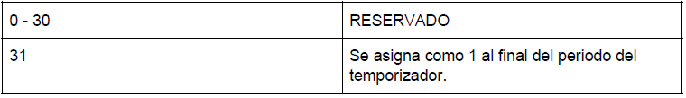

**CLK**

El módulo TPM admite dos dominios de reloj.

El dominio de reloj de bus es utilizado por la interfaz de registro y para sincronizar interrupciones

y las solicitudes de DMA.

El dominio de contador del TPM se utiliza para marcar el contador y el prescaler junto con el

salida y lógica de captura de entrada. El contador de TPM se considera

asíncrono al reloj del bus, puede ser una frecuencia más alta o más baja que el reloj del bus y

puede permanecer operativa en el modo Stop. Varias instancias de TPM están todas sincronizadas

mismo contador TPM en apoyo de la función de base de tiempo externa.